GIS EDIT 19 10 2022

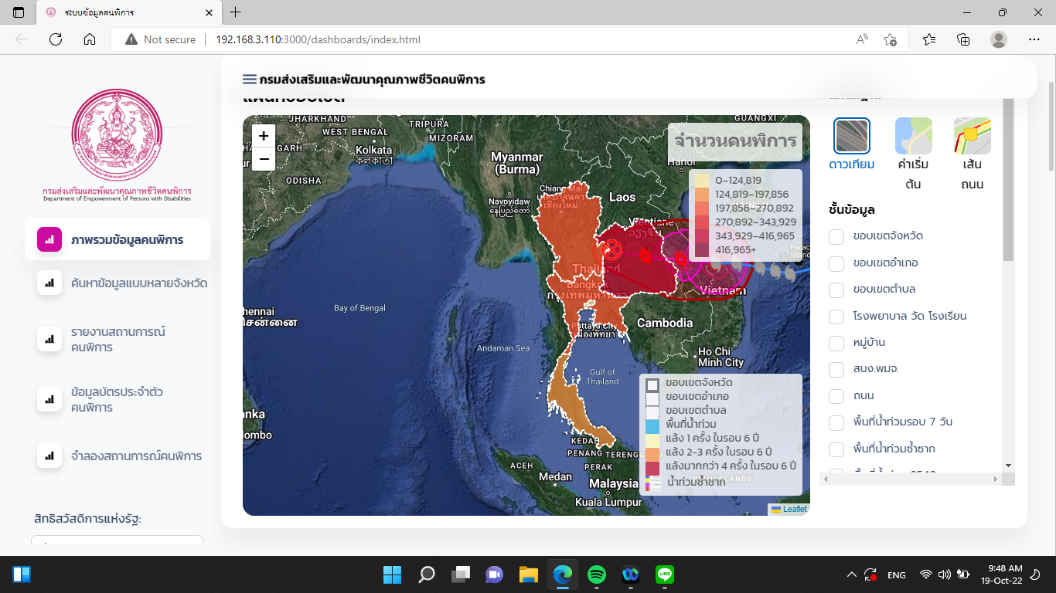

1 เพิ่มชั้นข้อมูล ภาค (เมื่อเลือกภาค ให้ chk pointเลือกจังหวัด )

2สามารถเอา โนรูออกได้

3แก้ไขทุกคำ ผู้พิการ แก้ไขเป็น คนพิการ

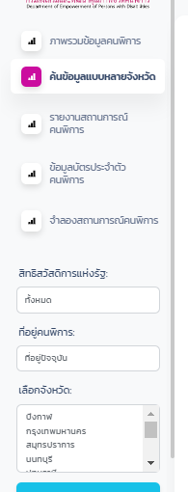

4 เลือกจังหวัดทั้งหมด ให้ชื่อจังหวัดเรียงตามพจนานุกรม

5 จำนวนคนพิการ ควรแสดงตามประเภทความพิการ 7 ประเภทและพิการมากกว่า หนึ่งประเภท แยกชายหญิง

6 สามารถเลือกกลุ่มข้อมูล ประเภทความพิการ อาชีพ การศึกษา ช่วงอายุ สาเหตุความพิการ และกลุ่มย่อย เช่น ประเภทความพิการ 8 กลุ่ม เป็นต้น

7 กรณีที่ซ้ายมือ เลือกแบ่งแบบอำเภอ เมื่อเม้าส์ชี้ที่แผนที่ หรือค้างในแผนที่ ให้ขึ้นสถิติ รวมของอำเภอนั้น และถ้าเป้นกลุ่มจังหวัด ให้แสดงสถิติจังหวัดนั้น

8เส้นแบ่งพื้นที่ของขอบเขตชั้นข้อมูล ภาค จังหวัด อำเภอ ตำบล

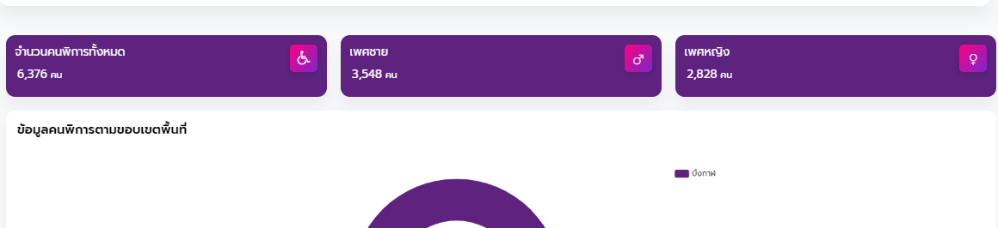

9 ขอเพิ่ม คนพิการที่มีชีวิต และคนพิการที่เสียชีวิต

10 ข้อมูลคนพิการตามขอบเขตพื้นที่ default แบ่งตามประเภทความพิการ จังหวัด

และสามารถเลือกเปลี่ยนกลุ่มอำเภอ เป็นbar แต่ละอำเภอ ภายใน bar เป็นประเภทความพิการ

และเลือกเปลี่ยนกลุ่มตำบล เป็นbar แต่ละตำบล ภายใน bar เป็นประเภทความพิการ

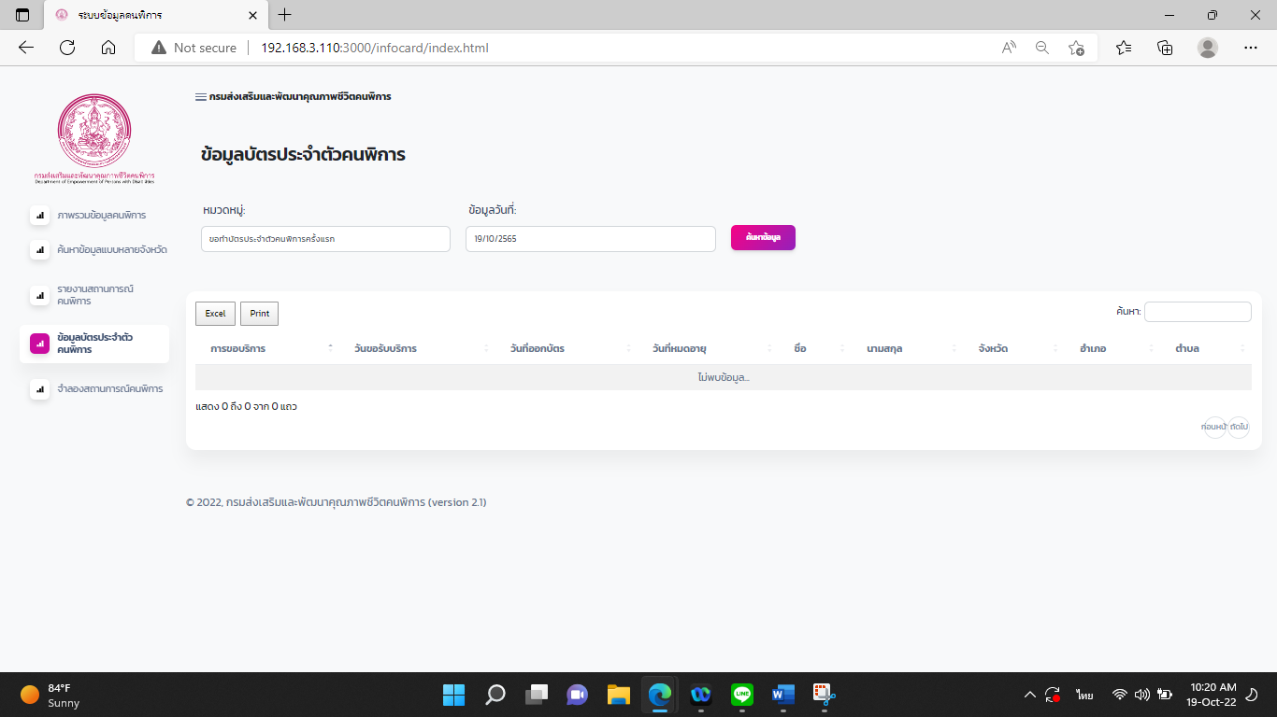

11 ข้อมูลวันที่ ขอเพิ่ม ถึง วันที่ แบบเรียกข้อมูลตามระยะเวลาได้

12แสดงข้อมูลสถิติการทำบัตร รวมทั้งปี พศ ปัจจุบัน และดูย้อนหลังได้

แสดงข้อมูลสถิติการทำบัตร รวมเดือน ของพศ ที่เลือก

แสดงข้อมูลสถิติการทำบัตร รวมของวัน ปัจจุบัน แยกจังหวัด ทุกจังหวัด ตามพศ ที่เลือก

แสดงข้อมูลสถิติสะสมการพิมพ์บัตร ทั่วประเทศ real time ตามกรณีที่เขียนคำขอมีบัตร

และสามารถเลือกแสดงจำนวนบัตรคนพิการ ที่หมดอายุ และยังไม่ดำเนินการมาต่อบัตร จำนวนเท่าไร

13 แสดงสถิติ บัตรคนพิการที่หมดอายุ กำหนดเลือกตามภาค จังหวัด ตามเงื่อนไขวันที่ และสามารถ simulation วันที่หมดอายุล่วงหน้าได้ และกำหนดให้ออกรายงานเป็นข้อมูลรายบุคคลได้ csv

14 สามารถค้นหาคนพิการ จาก เลข 13 หลัก หรือ ชื่อ นามสกุล หรือ ชื่อผู้ดูแล และแสดงที่อยู่ในแผนที่ และ ภาพบัตรคนพิการ ใบสุดท้ายได้

15 Menu Bar ซ้าย ให้กำหนดเป็น drop down แสดงดีกว่าเพราะว่าจะยาวเกินไปถ้าแสดงทั้งหมด

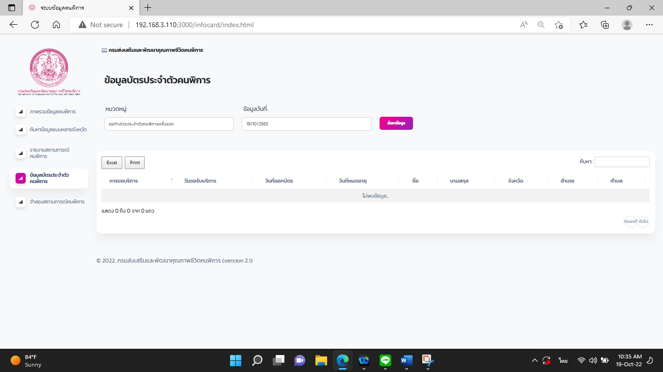

16 จากภาพ ขอเพิ่ม เมนูเลือกจังหวัดได้ แต่มี default เป็นทั้งหมด

17 การแสดงผล ขอเพิ่มช่อง เลข13 หลัก คำนำหน้าชื่อ ประเภทความพิการ เพศ ที่อยู่ เบอร์โทร และ เบอร์โทรผู้ดูแล

วันที่ขอรับบริการ เอาออก การขอบริการ เอาออก แล้วไปแสดงหัวข้อให้เห็นแทนที่หัวตาราง ต่อจากคำว่า print

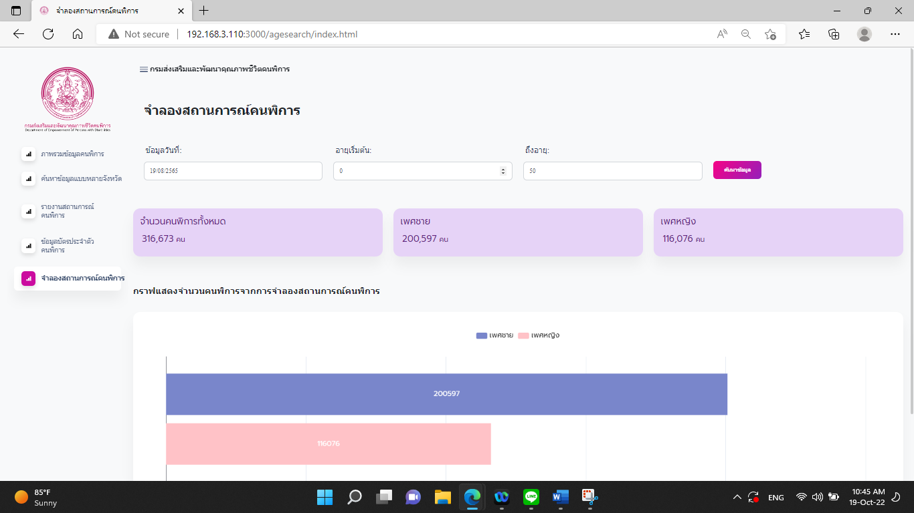

18 อายุเริ่มต้น กำหนดค่าแสดงอัตโนมัติที่ 0 ถึงอายุ ให้กำหนดค่าเริ่มต้นที่ 0 อายุ ให้พิมพ์ได้แค่ 3 ก็พอ

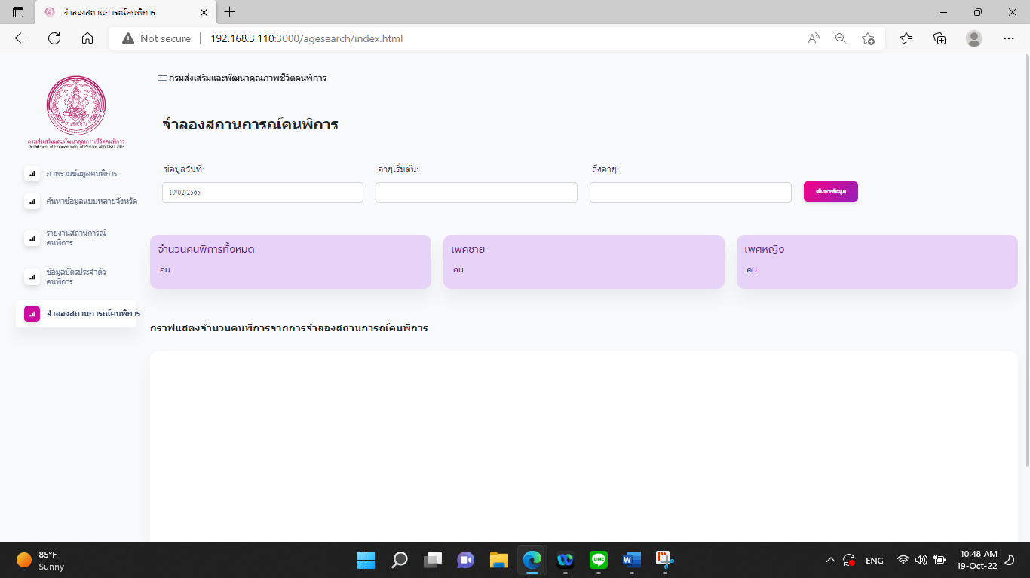

19 เพิ่มเลือกจังหวัด เพิ่มเลือกประเภทความพิการ

หมายเหตุ ประเภทความพิการ มี 7 ประเภท บวก อีกหนึ่งประเภท คือ พิการมากกว่า 1 ประเภท

20 ทุกเมนูที่มีลักษณะแบบภาพด้านล่าง



กรณีที่ click ที่ตัวเลข ให้ออกรายงานข้อมูลคนพิการเป็น csv ได้ ส่วน Colum ให้กำหนดตาม ข้อ 15 ไปก่อน อาจมีการเพิ่มอีกครั้ง

21 พื้นที่น้ำท่วม เอาปีล่าสุดขึ้นบน

22 และพื้นที่น้ำท่วมตามขอบเขต ขอให้แสดงให้เข้มขึ้น

23 กำหนด โนรู เป็นชั้นข้อมูลภัยพิบัติ

24ชั้นข้อมูล โรงพยาบาล วัด โรงเรียน ถ้าเม้าส์ชี้ ให้แสดงชื่อด้วย

25 แก้ไขชั้นข้อมูล สนง.พมจ. แก้เป็น หน่วยงาน พม. และถ้าเม้าส์ชี้ ให้แสดงชื่อด้วย เปลี่ยนจุดสีชมพู เป็น logo กระทรวง (ถ้าทำได้)

26 กำหนดรหัสผู้ใช้งาน ในการใช้ระบบ

27 กรณีที่ เลือกพื้นที่น้ำท่วม แต่ละปีซ้อนกัน พก ต้องการ ให้สร้างความแตกต่างในจุดที่ ทับกันให้แสดงชัดเจนขึ้น แล้วแต่ผู้พัฒนาระบบจะออกแบบ

28 ในแผนที่ ชื่อจังหวัด ขอเป็นภาษาไทย

29 สามารถค้นหาชื่อสถานที่ และกำหนดพิกัด เองได้ และแผนที่แสดงกำหนดจุดที่ค้นหา

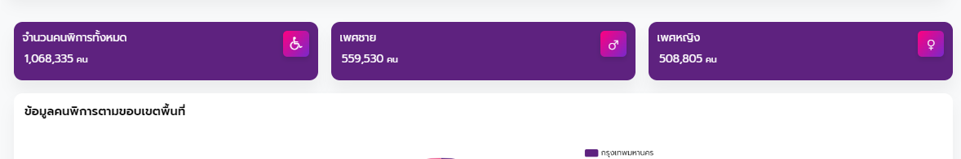

30 แก้เป็นสีชมพู

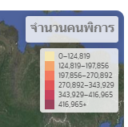

31กำหนดใหม่

ช่วง 0-100000

ช่วง 100001-200000

ช่วง 200001-300000

ช่วง 300001-400000

ช่วง 400001-500000

ช่วง 500001 +

เฉพาะรวมทั้งหมด ส่วนหน้าอื่นเหมือนเดิม

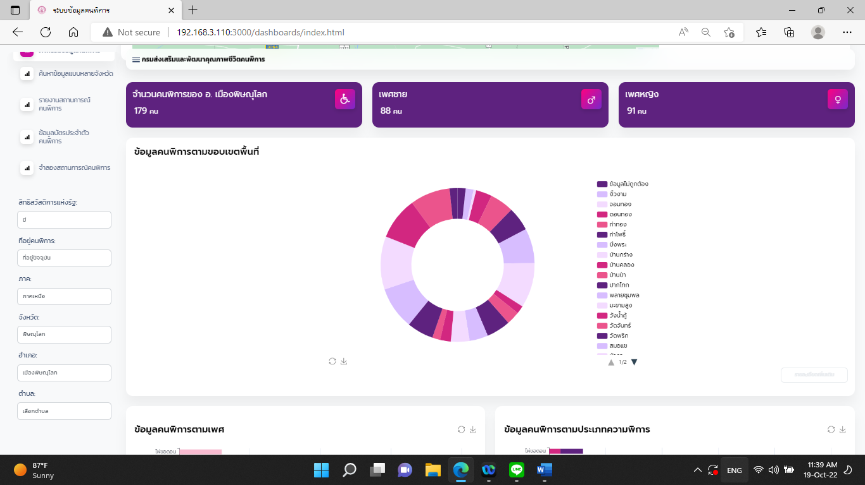

32 ข้อมูลไม่ถูกต้อง   
แก้ไขเป็น ข้อมูลรอการตรวจสอบ และนำไปไว้ล่างสุด

33 ต.วัดจันทร์ อ.เมือง พิษณุโลก ตำบนในgis มันแปลกๆ

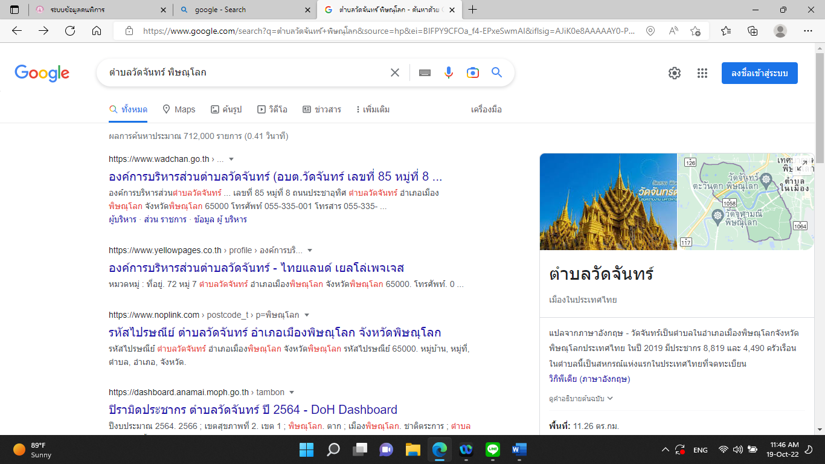

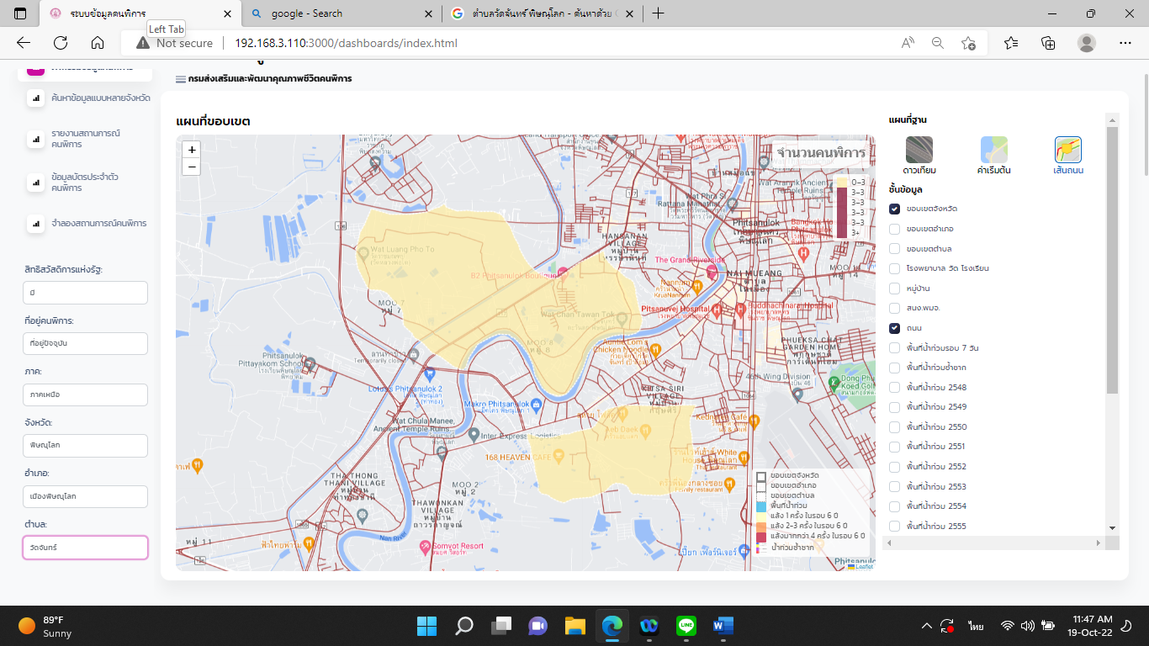

34 เพิ่ม น้ำท่วม 2564 2565

35 เมนูซ้ายมือ สามารถเลือกช่วงวัยของคนพิการ คือ ทุกวัย เด็กพิการ ผู้สูงอายุพิการ default ทุกวัย

เด็กพิการ คำนวณ จากวันเดือนปีเกิด อายุ 0-18 ปี

ผู้สูงอายุพิการ คำนวณ จากวันเดือนปีเกิด อายุ 60 ปีบริบูรณ์ขึ้นไป